Sygic – Opzione "Percorso tortuoso"

Queste istruzioni valgono sia per sistemi operativi Android che iOS.
La funzione si può attivare sia sullo smartphone che sul cruscotto.
- Attivare l'opzione " Percorso tortuoso " sullo smartphone

- Aprire Sygic GPS Navigation & Maps sullo smartphone.
- Creare un percorso all'interno della app (consultare la pagina “Starting the route” per saperne di più).
- Toccare "Opzioni".
- Attivare l'opzione " Percorso tortuoso".
- Toccare "Fine".
- L'algoritmo di Sygic ricalcolerà il percorso mostrando una strada più tortuosa.
- Toccare "Inizia" per avviare la navigazione.
- Per mostrare il percorso sul cruscotto, lanciare Ducati Connect: sarà possibile visualizzarlo all'interno della app virtuale Sygic.

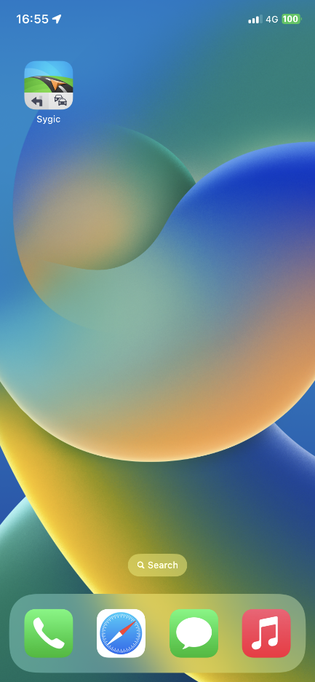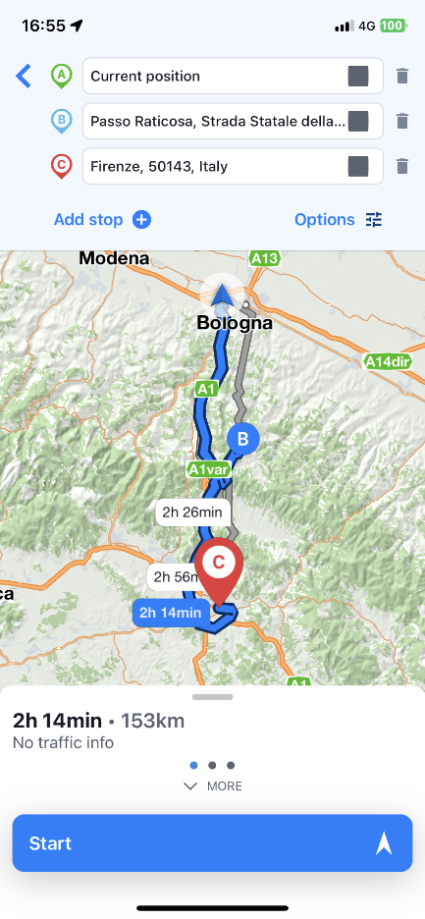
3
2
1

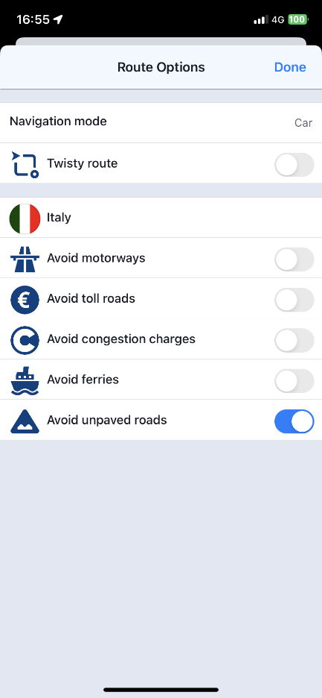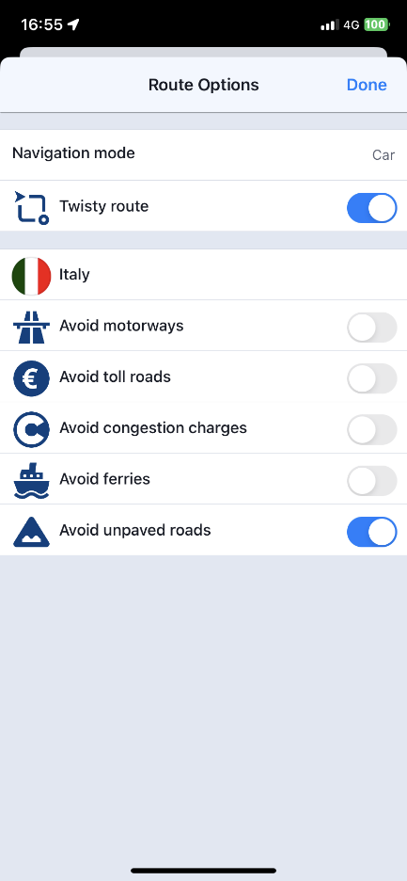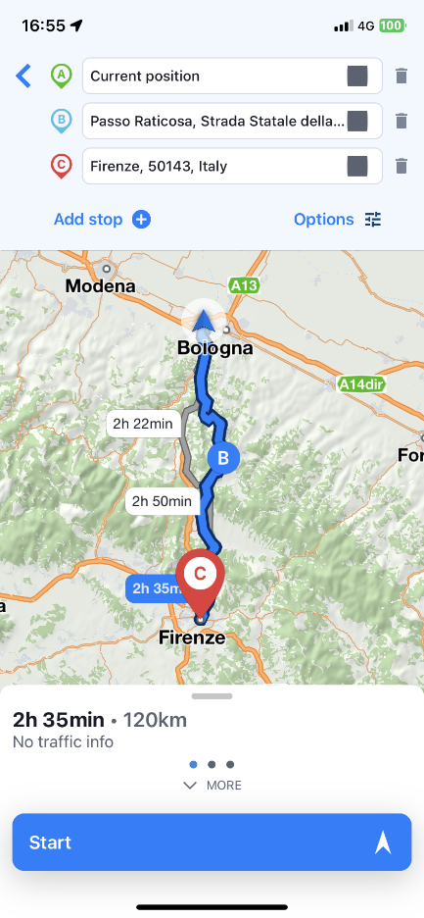
6
5
4
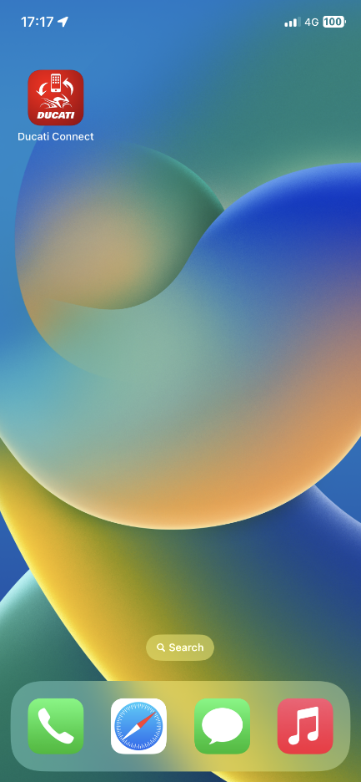
8
7
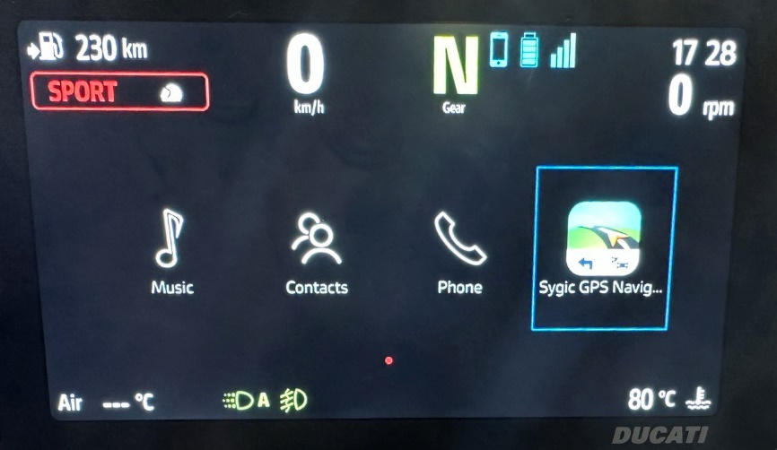
8

- Attivare l'opzione " Percorso tortuoso" sul cruscotto

- Lanciare Ducati Connect sullo smartphone (nota: prima bisogna accoppiare lo smartphone al cruscotto via Bluetooth).
- Attendere la fine della procedura di connessione.
- Sulla schermata principale del cruscotto, toccare "Ducati Connect".
- Aprire la app virtuale Sygic.
- Cercare un nuovo percorso o aprirne uno salvato.
- Toccare "Ottieni indicazioni".
- Toccare il simbolo delle opzioni .
- Attivare l'opzione " Percorso tortuoso".
- L'algoritmo di Sygic ricalcolerà il percorso mostrando una strada più tortuosa.
- Tornare indietro (nota: si può usare la "freccia indietro" o tenere premuto verso sinistra il controller sul manubrio).
- Selezionare "Inizia" per avviare la navigazione.
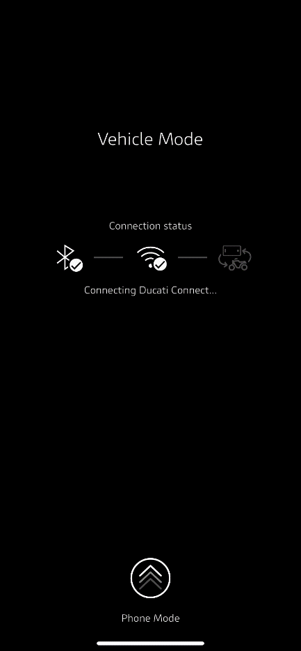
2
1
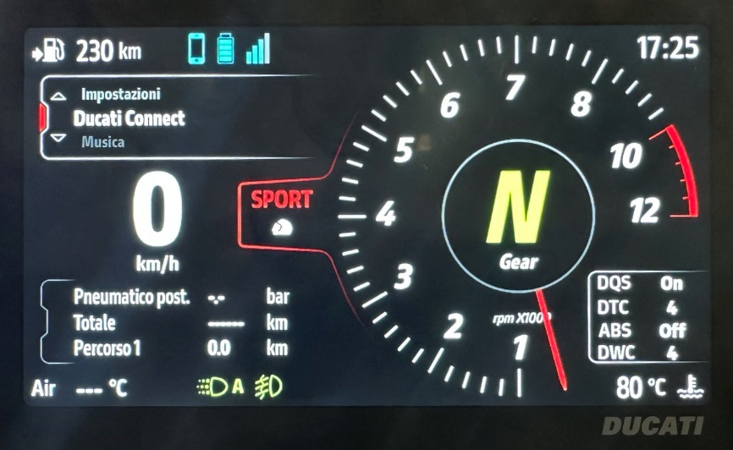
3
4

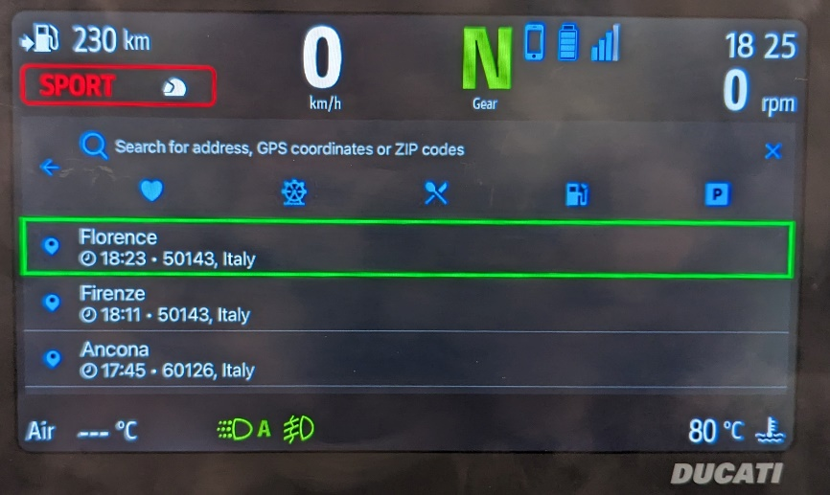
5
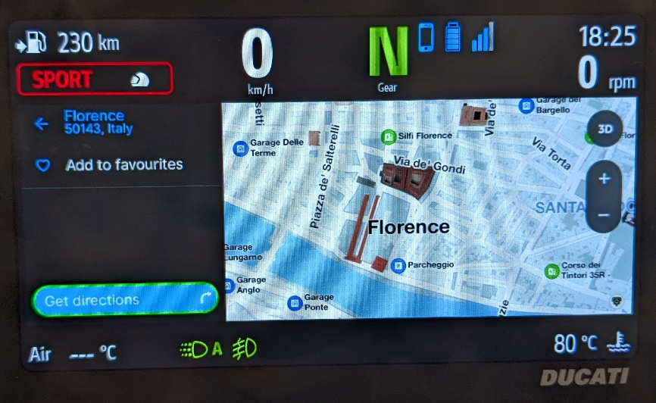
6
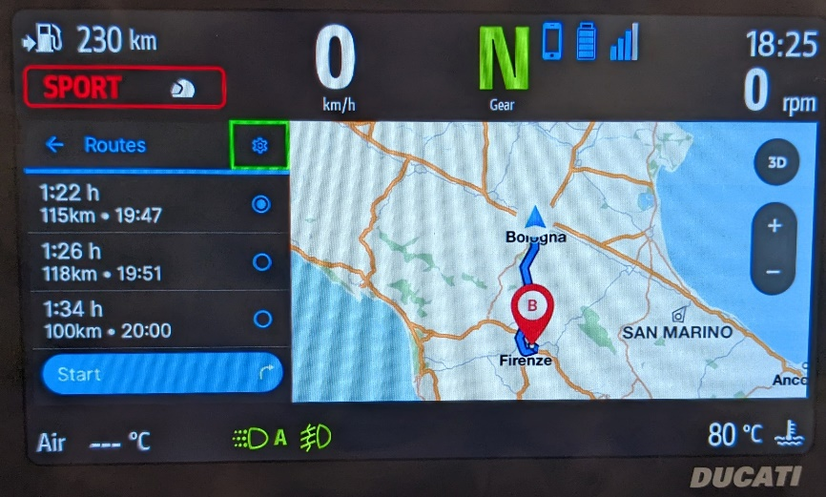
7
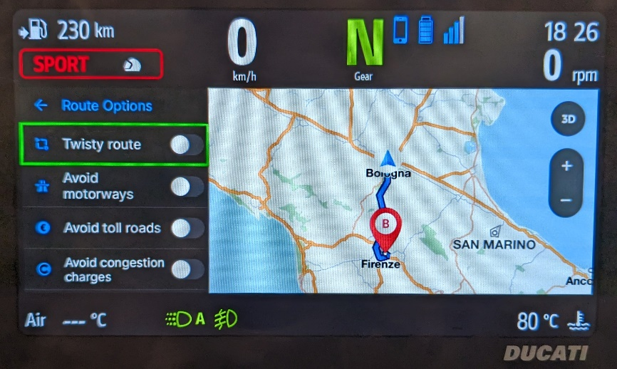
8
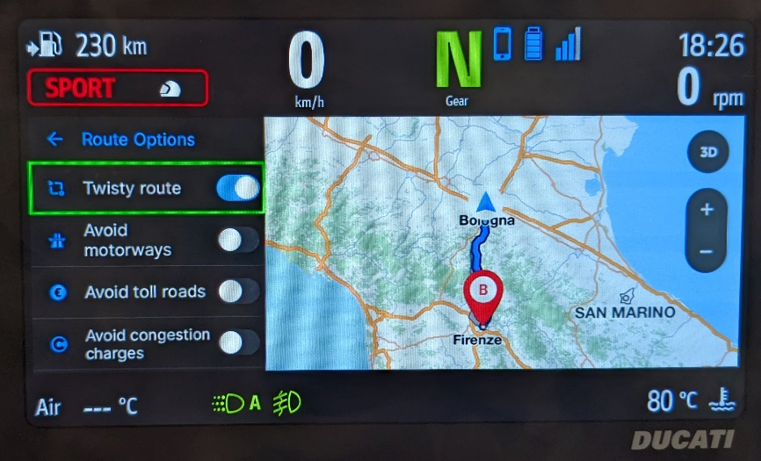
9
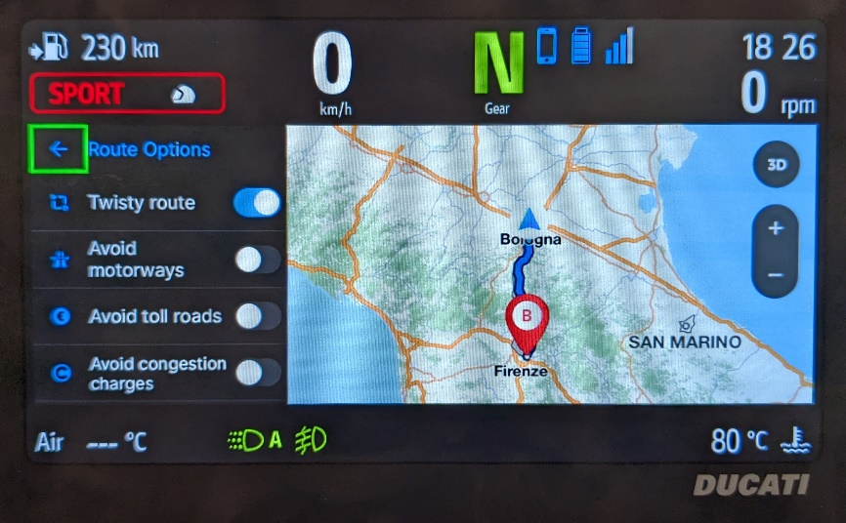
10
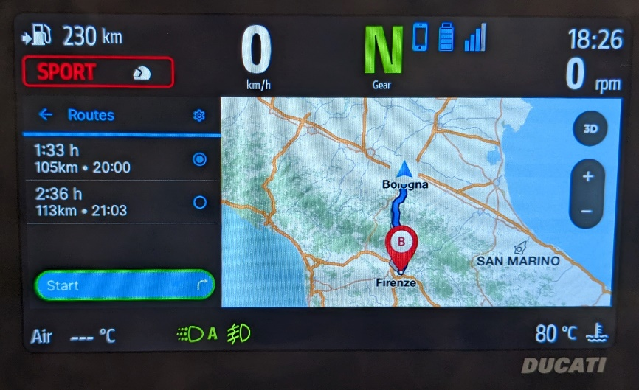
11

